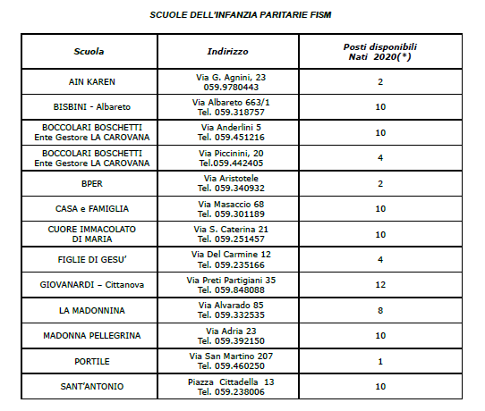
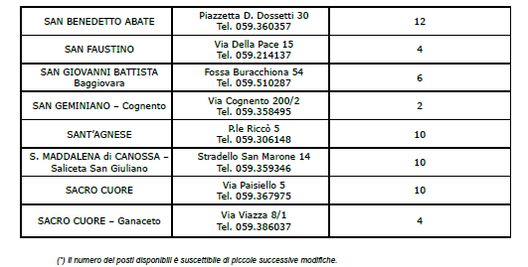
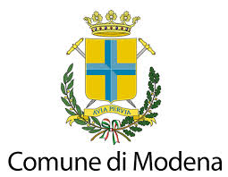
PROTOCOLLO GENERALE n° 140009 del 13/04/2023 (P.E.C.)
Al Sindaco di Modena Gian Carlo Muzzarelli
al Presidente del Consiglio Comunale Fabio Poggi
e P.C.
Giunta del Comune di Modena
Consiglieri comunali del Comune di Modena

Modena,13 aprile 2023
INTERROGAZIONE
Oggetto: Tariffe scuole FISM e bando comunale

Premesso che:
il 30 Gennaio si è chiuso il bando “Criteri, procedure e tempi per l’ammissione alle scuole d'infanzia anno scolastico 2023/2024” dove si poteva far richiesta di iscrizione per le seguenti tipologie di istituti:
- Scuole dell'Infanzia Comunali
- Fondazione Cresci@mo
- Statali
- Convenzionate/appaltate
- Fism

considerato che:
- nel bando stesso vengono fornite indicazioni su quelle che sono le tariffe applicate dai vari istituti come di seguito riportato:
le rette di frequenza per l'anno scolastico 2023/2024 non sono ancora state definite. A titolo indicativo vi segnaliamo che nell'anno scolastico in corso gli importi mensili (comprensivi di sovraretta) per le scuole comunali e della Fondazione Cresciamo sono articolati su quattro fasce, a seconda del valore ISEE del proprio nucleo famigliare: 55,00 € la fascia ridotta, 91,00 € la prima, 145,00 € la seconda, 165,00 € la terza. Per le scuole statali le fasce previste sono tre: 55,00 € per la fascia ridotta, 86,00 € la prima e 140,00 € la seconda. Le rette delle scuole appaltate e convenzionate possono essere leggermente diverse da quelle applicate per le scuole comunali e statali.
Le famiglie vengono collocate automaticamente nella fascia più elevata: per l'assegnazione di una fascia inferiore alla massima, la famiglia deve presentare all'Ufficio Entrate 0/6 anni del Settore Servizi Educativi (d'ora in poi, Settore), un'attestazione ISEE del proprio nucleo famigliare in corso di validità, ai sensi del D.P.C.M. 159/13 nel periodo che sarà successivamente comunicato.
Le rette delle scuole FISM sono variabili da scuola a scuola. L'ammissione ad una scuola FISM tramite graduatoria pubblica o mediante iscrizione diretta non influisce sulla retta, che è uguale per entrambe le modalità di ammissione ed è fissata dalla scuola interessata. Si ricorda, comunque, che le famiglie il cui ISEE è compreso tra 0,00 € e 9.500,00 € possono presentare all'Ufficio Entrate 0/6 del Settore domanda di contributo a parziale copertura della retta. La differenza rimane a carico della famiglia.
- Le tre scuole dell’infanzia Mister Fogg, Peter Pan ed Education Nest sono didatticamente e pedagogicamente basate sull’insegnamento della lingua inglese e sulla sua utilizzazione quotidiana. La specificità del progetto educativo di queste scuole determina anche una differenza, rispetto alle altre, della retta di frequenza.
- I posti per le scuole paritarie FISM sono indicati bando stesso e in alcuni casi si tratta di veramente pochissimi posti

- Nel bando stesso vengono inserite, a titolo di esempio, le rette delle scuole FISM applicate l’anno precedente dove solo un istituto ha delle riduzioni in base alle fasce ISEE.

visto che:
- Da quanto si può capire, nonostante queste scuole siano molte ambite nel bando stesso, non ci sono praticamente differenze tra l’iscrizione di un bambino privatamente alle scuole FISM rispetto all’iscrizione partecipando al bando comunale.

SI INTERROGANO IL SINDACO E L’ASSESSORE COMPETENTE PER SAPERE:

- per quale motivo le strutture FISM, per i posti inseriti nel bando comunale non hanno tariffe convenzionate in base alle fasce ISEE e come mai non si adattano alle tariffe comunali per quei posti che mettono a disposizione;
- per quale motivo vengono inserite nel bando comunale quando le tariffe sono le medesime dell’iscrizione diretta (quando il bambino viene iscritto privatamente).

I consiglieri firmatari
Giovanni Silingardi
Andrea Giordani
Enrica Manenti

SI AUTORIZZA LA DIFFUSIONE A MEZZO STAMPA

